ПИШПЕК
Хирургический корпус
42.86938, 74.59602
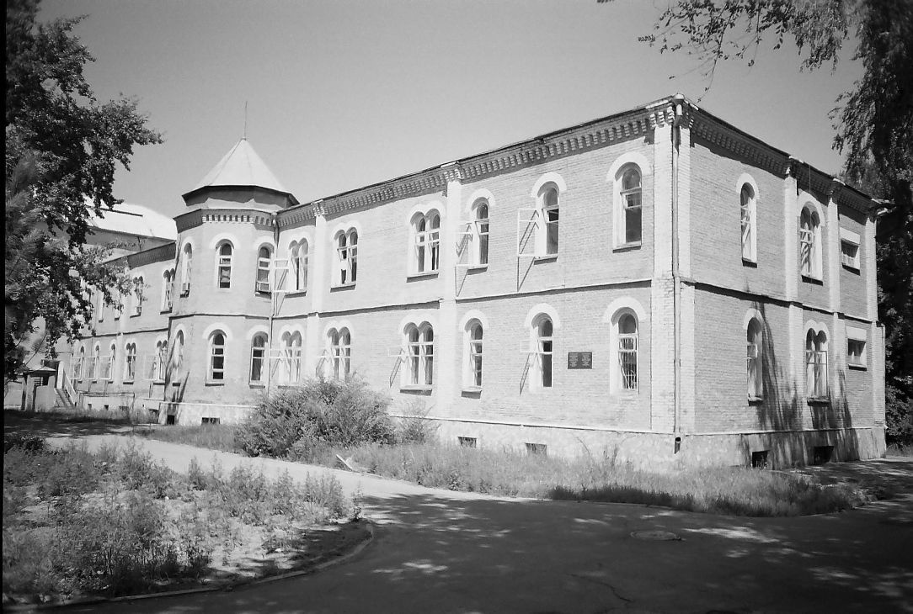
Хирургический корпус · Владимира Петрова
РУССКИЙ Хирургический корпус
, построенный по проекту архитектора А.П.Зенкова, 1928г. Фото Владимира Петрова.
Источник: https://bimap.su/description/pishpek/4_Bolnitsa.txt · BIMAP
Фотографии и материалы принадлежат их авторам; лицензия не указана

ФРУНЗЕ
Сведения для этой эпохи пока не найдены
42.86938, 74.59602

Фотография пока не добавлена
РУССКИЙ
Сведения для этой эпохи пока не найдены.

БИШКЕК
Сведения для этой эпохи пока не найдены
42.86938, 74.59602

Фотография пока не добавлена
РУССКИЙ
Сведения для этой эпохи пока не найдены.

